אילן וירצברג / שבר
סינגל שני מתוך אלבום שבדרך

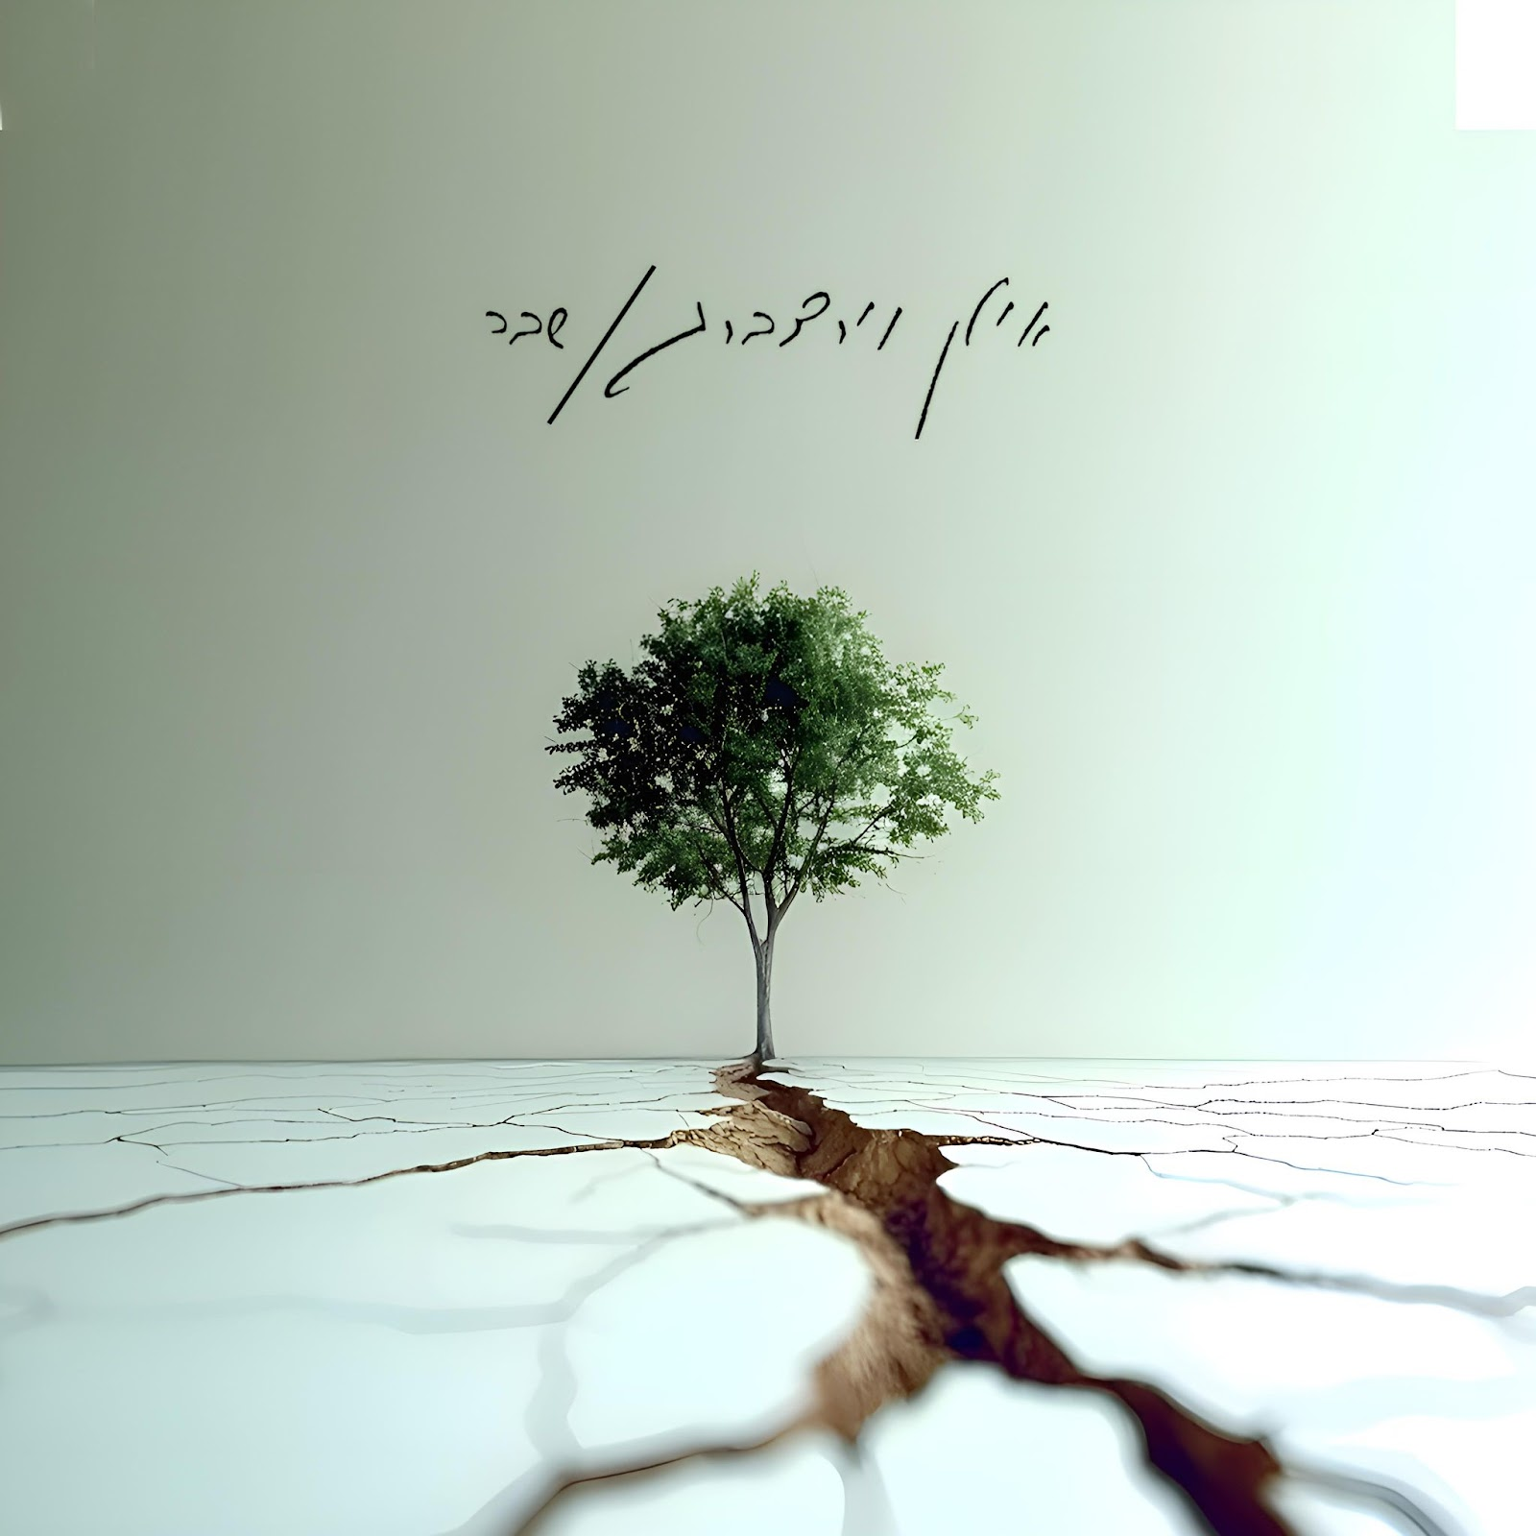
״אי אפשר לתקן אותי/ כי אני לא שבור/ אני שלם עם שבר״
אלו שלושת השורות שפותחות את השיר הנפלא שכתבה המשוררת יפעת גדות.
השיר אומר שגם מהשבר הכי גדול אפשר לצמוח ולפרוח ולהיות שלם עם השבר, כאשר השבר רק מעניק עומק, עושר רוחני ויצירתיות לאדם שקשוב אליו.
רעיון זה בא לידי ביטוי בתמונה המייצגת את השיר, שבה רואים פס ארוך של שבר באדמה שבקצהו צומח אילן פורח ששולח זרועות של ענפים ועלים ירוקים אל עבר השמים.

ivirtz@gmail.com
אילן וירצברג: 052-231257

